1. 数据库&实体的设计
   1. 主要考虑实体间的关联关系

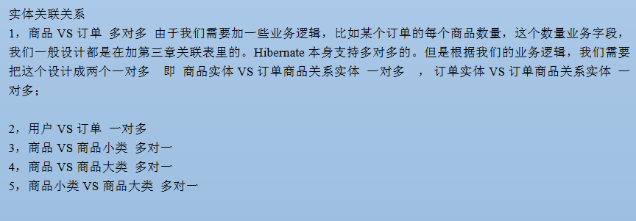

Application缓存的功能实现

通过application缓存把一些每个页面相同的数据放进application缓存中，使用数据时只需要丛缓存中获取就行

1. 定义红啊每一个需要获取数据项目的接口并提供实现
2. 建立InitAction,获取数据并放进缓存中
3. 配置web.xml,添加listener监听器，使得服务器启动就加载数据

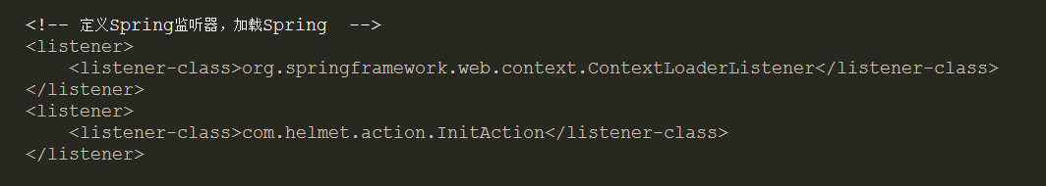

1. 首页布局的实现
2. 主要是把application中的数据集合展示到相应的页面位置，包括

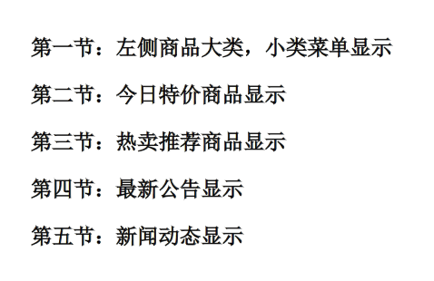

1. 给商品大类信息列表显示

获取商品大类的商品数据，页面对应的商品大类标签添加url

1. 小导航代码及分页代码的封装，对应util类中
2. 小类商品信息的显示
3. 商品信息查询实现，主要都是通过拼接条件获取指定的数据加以显示当出现下一页查询传递相应的中文数据乱码时解决方案



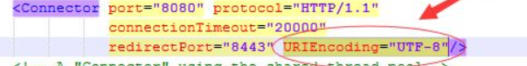

1. 商品详细页面及最近浏览商品
   1. 商品详细页面通过id获取对应的商品详细信息返回到前台，获取显示
   2. 最近浏览，通过一些小算法，把每一次用户点击的浏览的商品放进集合中，并控制重复以及数量，放进session中

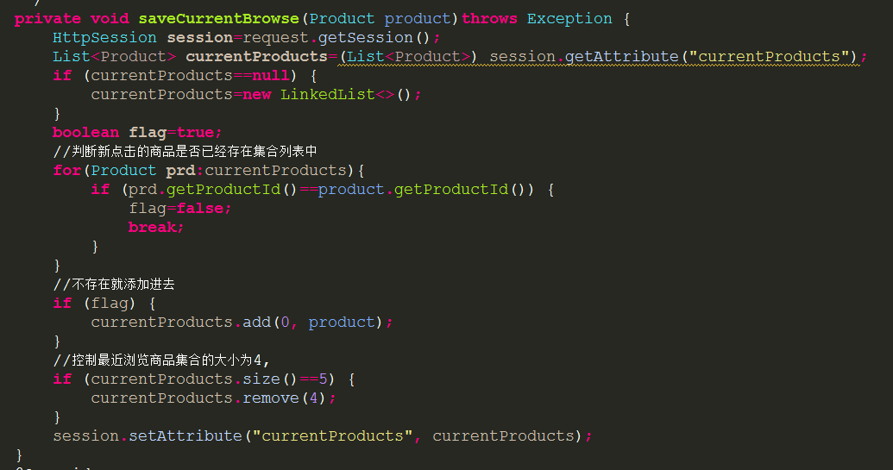

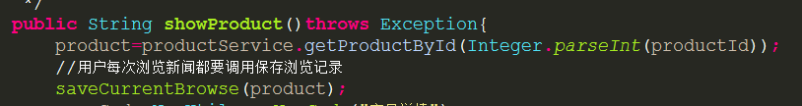

1. 公告和新闻的显示
2. 创建用来显示新闻内容以及公告内容的页面

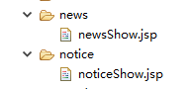

1. 创建包含头部和新闻、公告内容以及底部的页面



在两个mainPage中获取并展示后台封装的数据

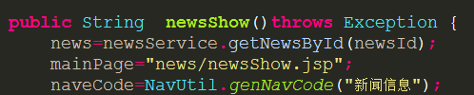

1. 用户注册页面

编写用户注册的jsp页面，form表单提交后台，用户名输入框才去ajax验证，当失去鼠标焦点时提交后台获取验证，用户名是否已经存在，并返回提示

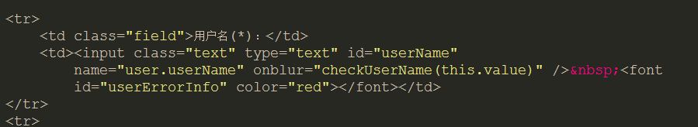

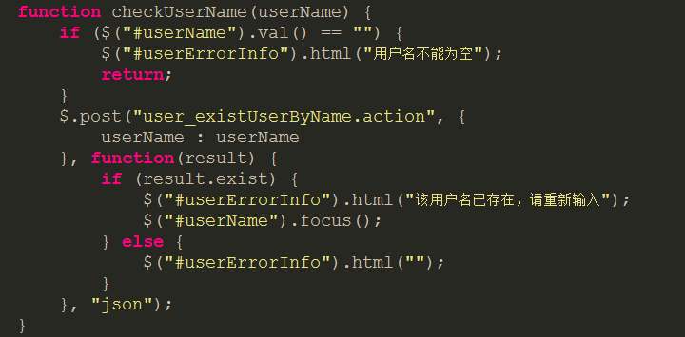

Action：

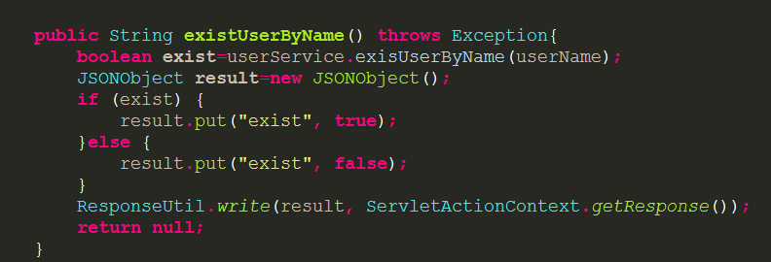

通过用户名以及sql语句查询数据库是否有改用户名

Service层：

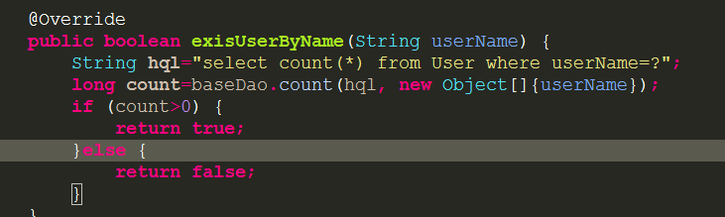

其他的表单输入框在前台利用js函数进行相应的验证，成功后提交

Action：

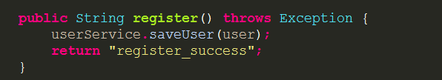

Service：

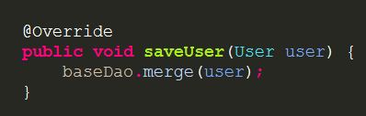

曾经出错，service层的方法名拼写错误，不是以save开头导致数据库访问出现read-only权限不足错误

1. 用户登录

编写用户登录页面



界面使用到验证码，在页面进行简单的js函数判断输入数据的合法性，

Action

由于使用的验证码，是把自动生成的验证码放进session中，并且取名为sRand的，所以后台可以通过获取然后与用户输入的验证码比较是否相等

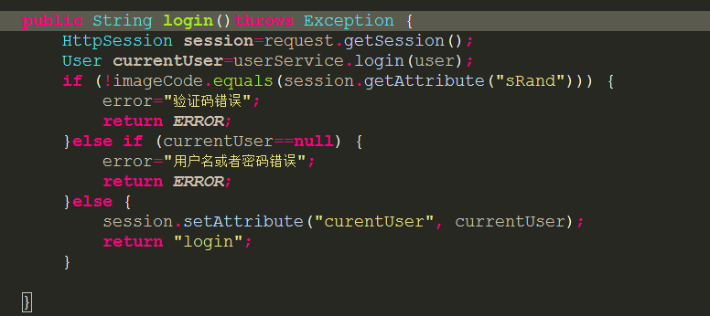

Service

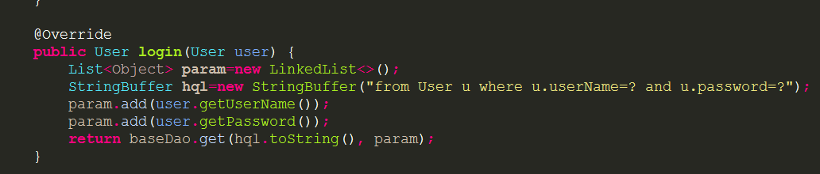

1. 用户留言功能

在top中添加action访问

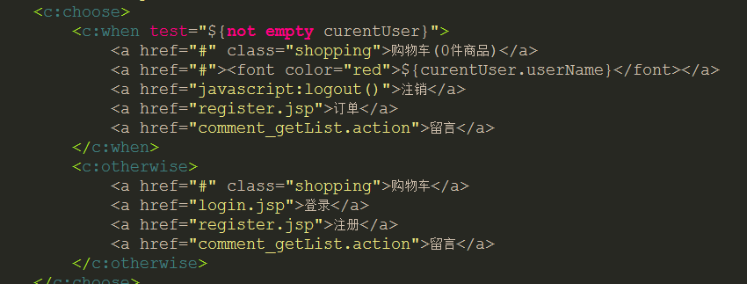

然后获取留言列表

Action

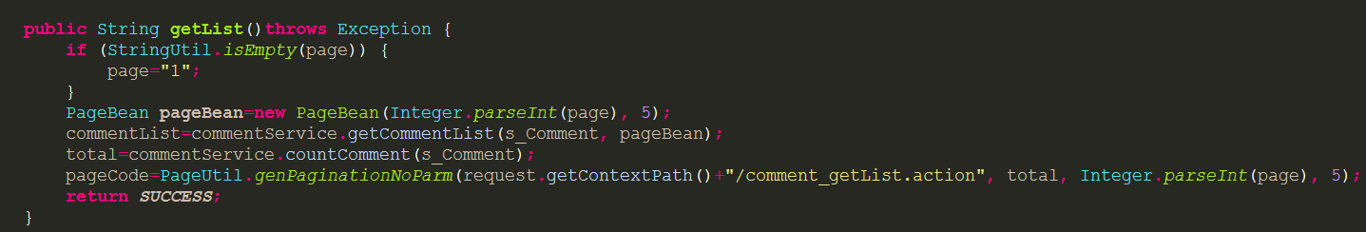

Service

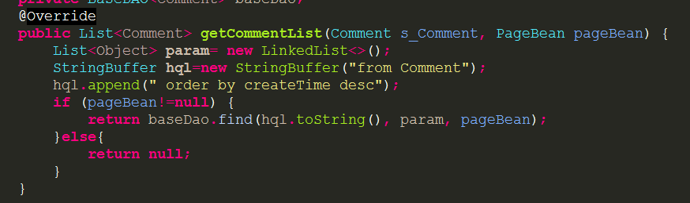

在comment.jsp中添加用户留言功能

Form表单提交表单内容到action中

Action

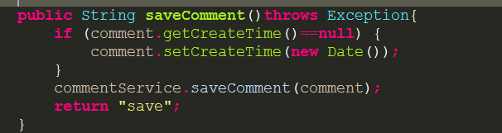

Service

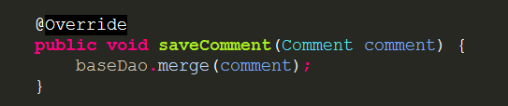

注意：所有的表单输入，以为是spring管理bean，所以很多的input标签的name属性为：这样后台同名的comment的属性content就会自动有值

1. 购物车功能的实现
2. 新建两个entity实体，分别为购物车ShoppingCar以及购物车条目ShoppingCarItem（一个条目代表其实就是一个商品，只是比商品多了一个数量属性）

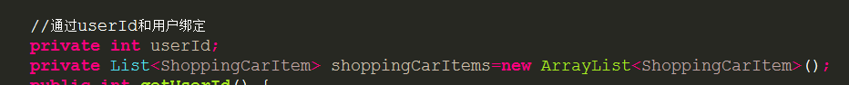

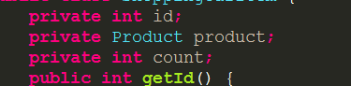

1. 创建关于Shopping的action

list()是直接给用户展现购物车列表，如果之前用户已经添加有商品到购物车，会在session中保存有，有显示商品列表，但session中没有，则列表是空的

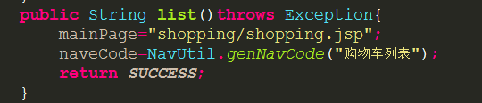

buy()是用户点击直接购买商品时进行的action，最后返回的是success，直接跳转到购物车列表

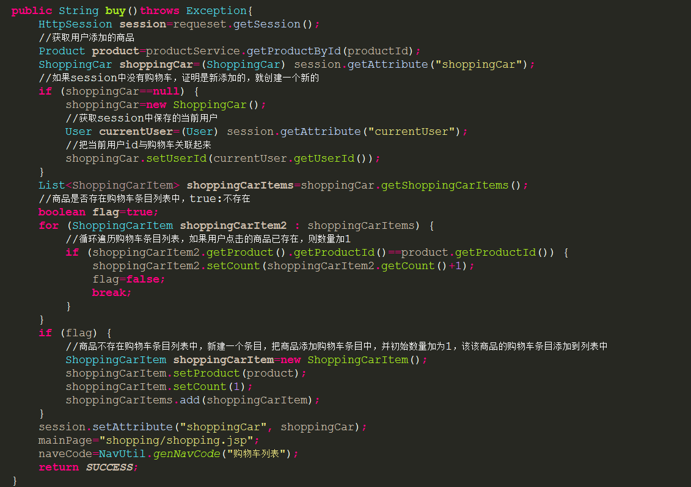

addShoppingCarItem()是用户点击添加到购物车的action处理逻辑与buy()一样，只是用户添加商品到购物车后使用ajax交互，返回一个json到前台，利用js判断添加成功与否，不用跳转页面。

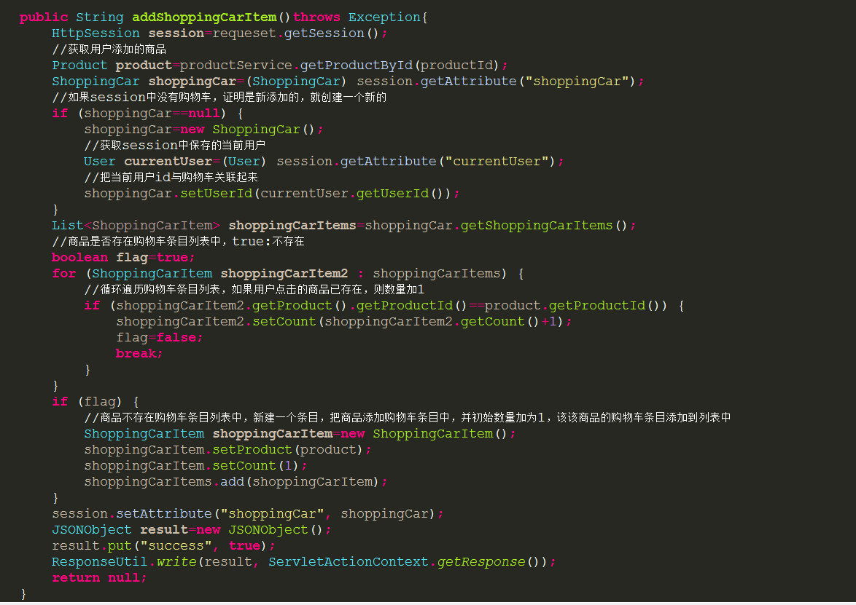

updateShoppingCarItem()是用户已经在购物车页面shopping.jsp中点击相应的加减或者直接改变商品数量时的action动作，页面的商品条目信息的数据发生变化时，需要更改session中之前已经保存的数据

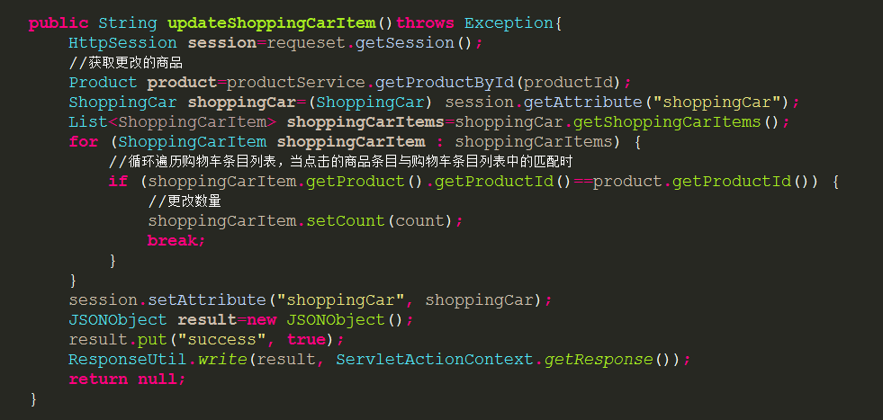

deleteShoppingCarItem()时用户在购物车购物车页面shopping.jsp中点击删除时执行的action，通过传递的商品id判断，移除list集合中id相匹配的商品条目

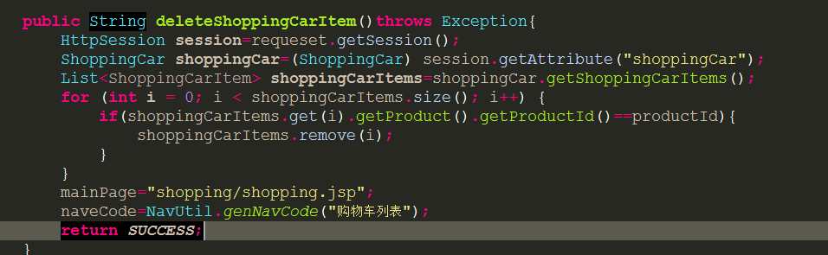

在shopping.jsp页面中，用来显示单价以及总结的标签中添加对应的商品id后缀，使得利用jquery进行价格更改数据变化时的精确性





添加相应的处理事件

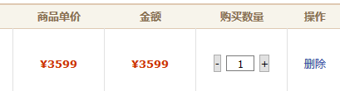

1、class=add是+号

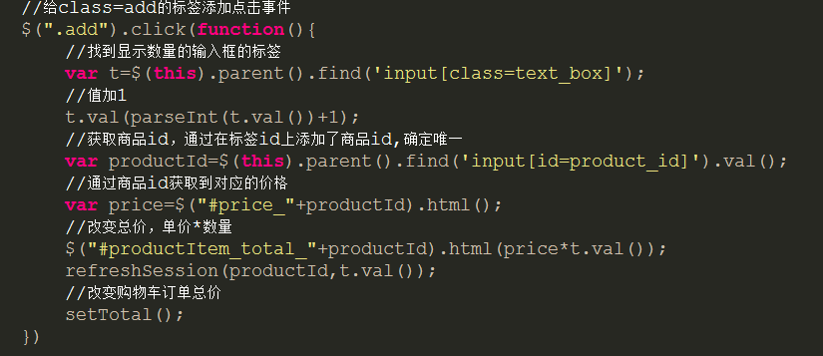

2、-号

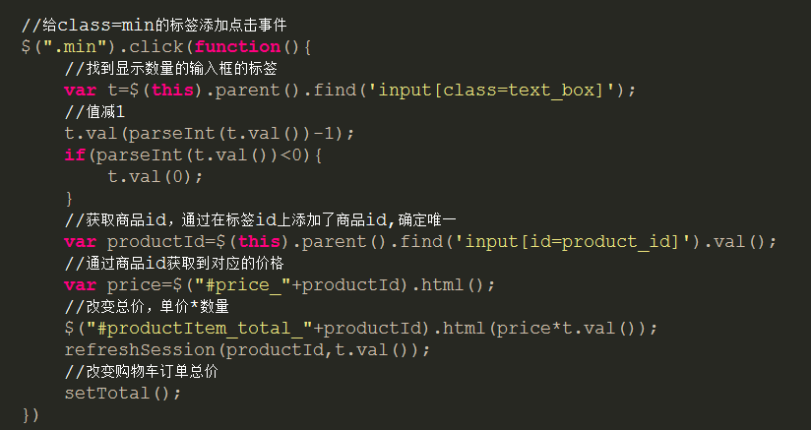

3、数量输入框

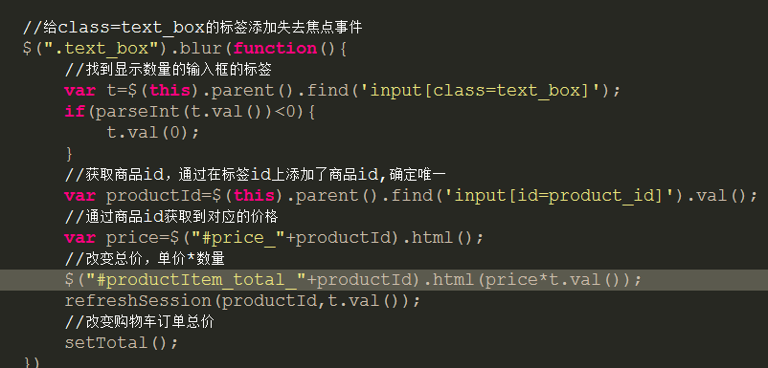

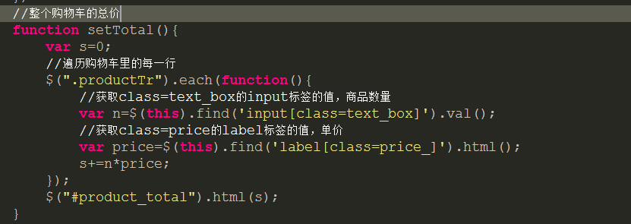

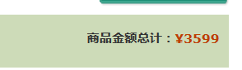

4、刷新session中的数据，每次在购物车shopping.jsp中进行商品数量的更改时都得调用该方法，确保session中的数据与页面显示的数据一致

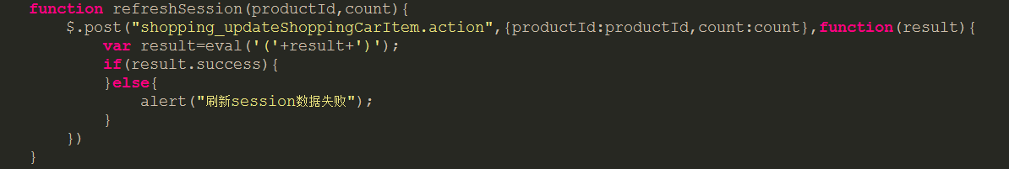

5、调用setTotal方法，



以上1、2、3、4、5都得在

中，确保在页面加载完后才能执行相应的操作

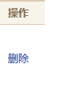的页面处理函数

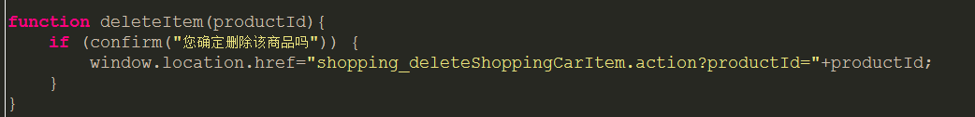

**后台管理系统easyu**i

Action中封装easyui datagrid的数据集时，要对list中的date、class、list类型的数据元素进行处理，datagrid的数据集josn需要两个参数，一个rows,一个total,rows是每一行的数据的集，total是总数，要为rows&total提供get&set方法

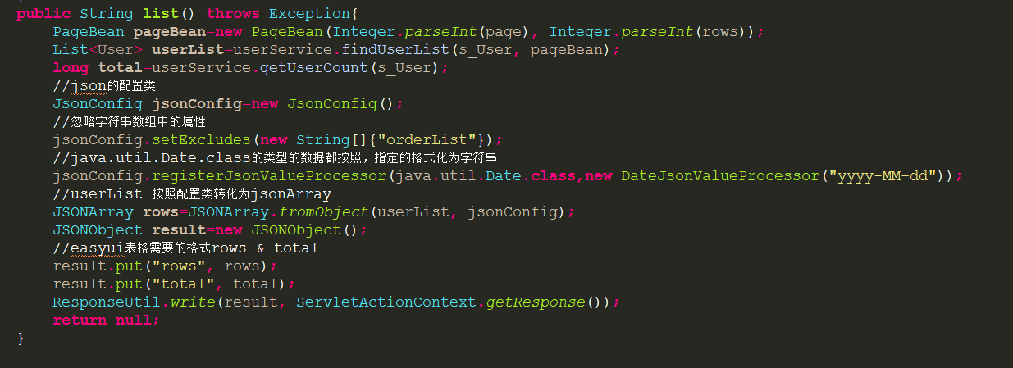

当datagrid的表格无法直接显示需要的字段信息时，需要用到formatter

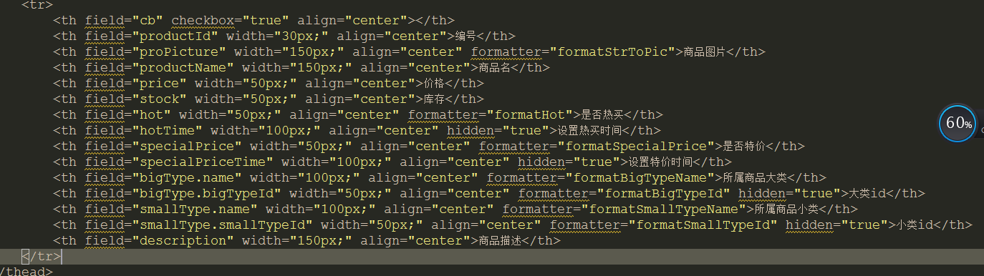

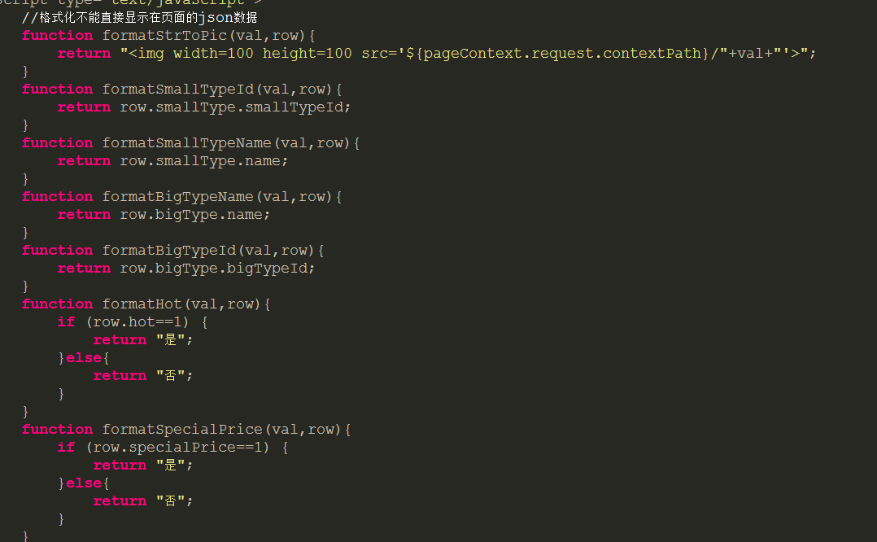

后台管理页面经常用到的搜索、打开对话框、保存数据、关闭对话框、添加、修改、删除、把dialog中的数据置空的个js方法如下：

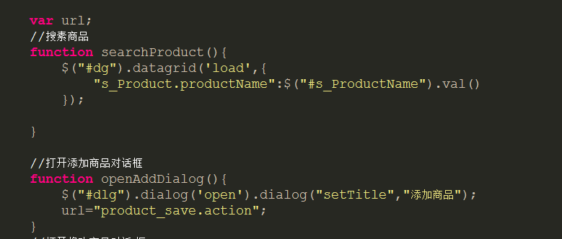

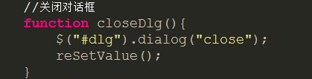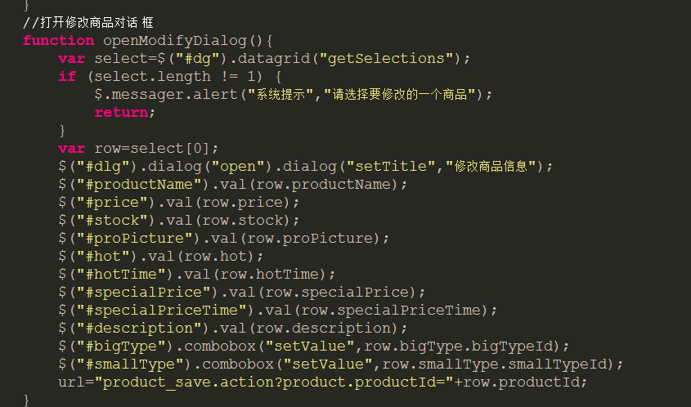

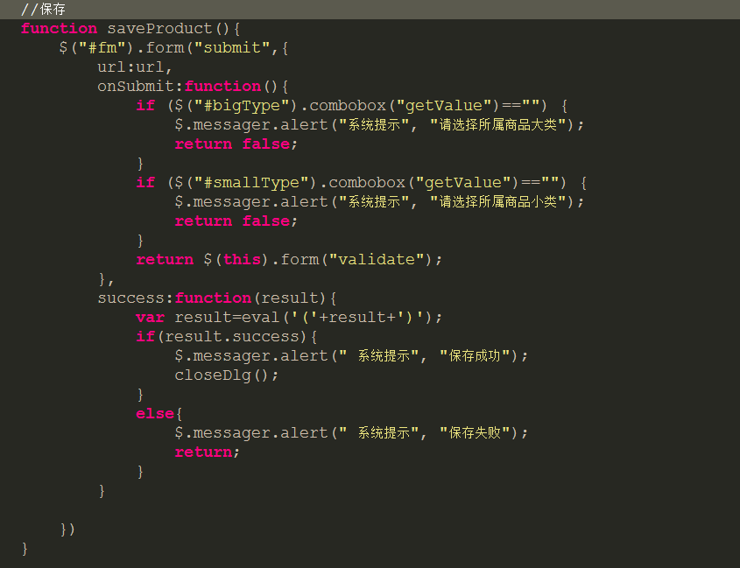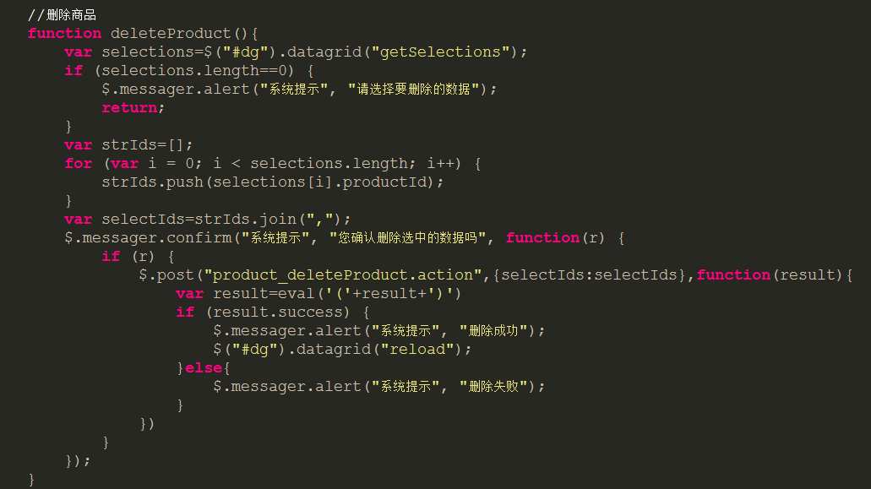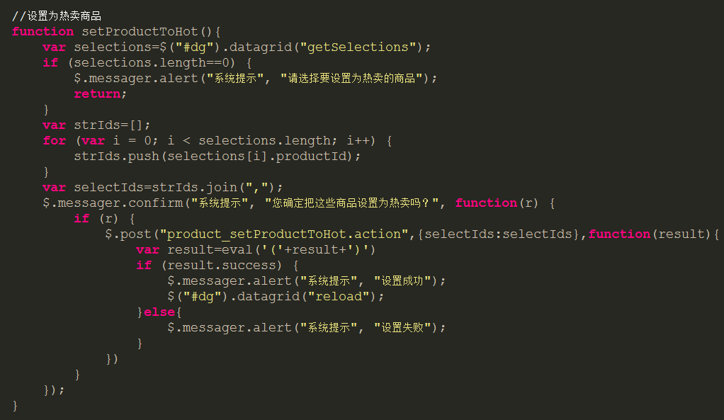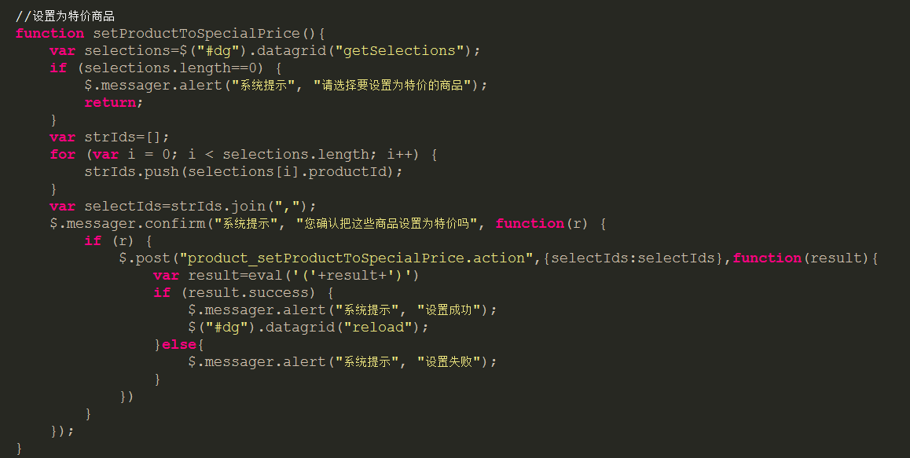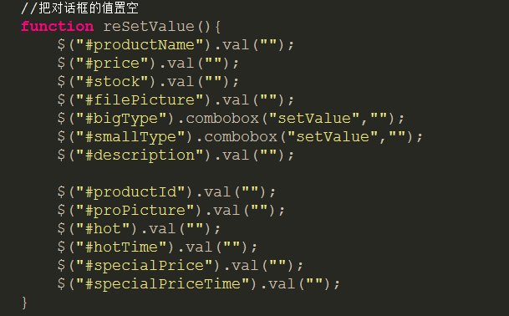

把查询到的list转换为jsonArray,需要格式一些数据时：

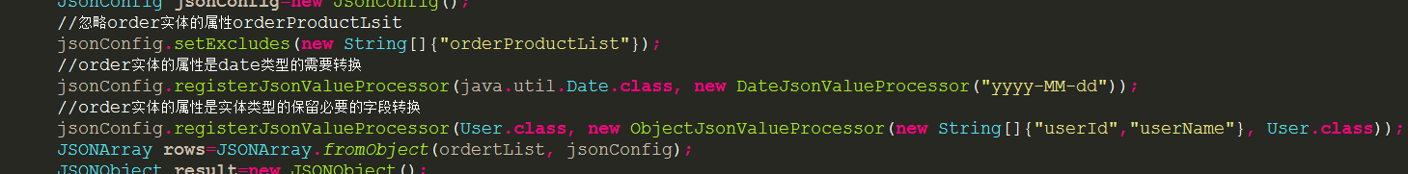

两个Processor的写法

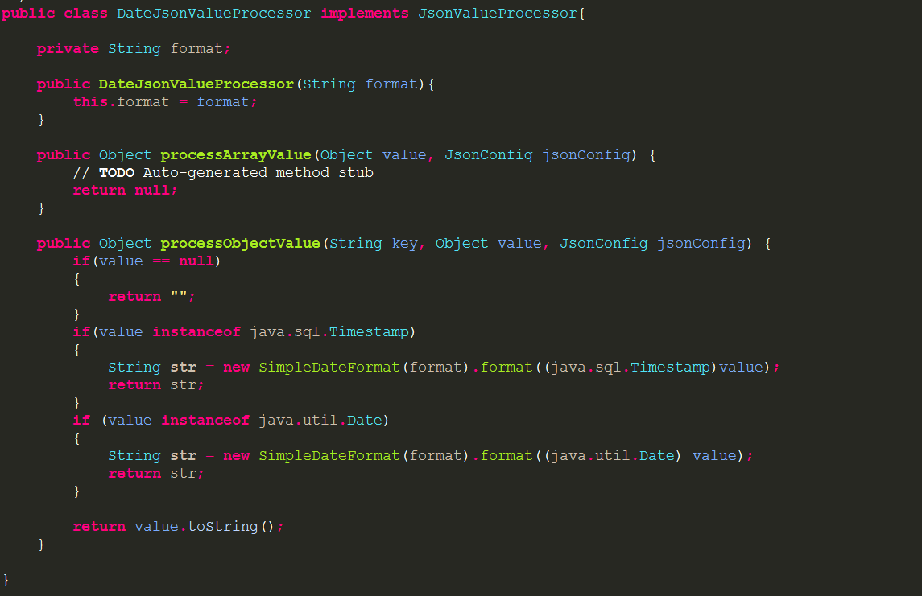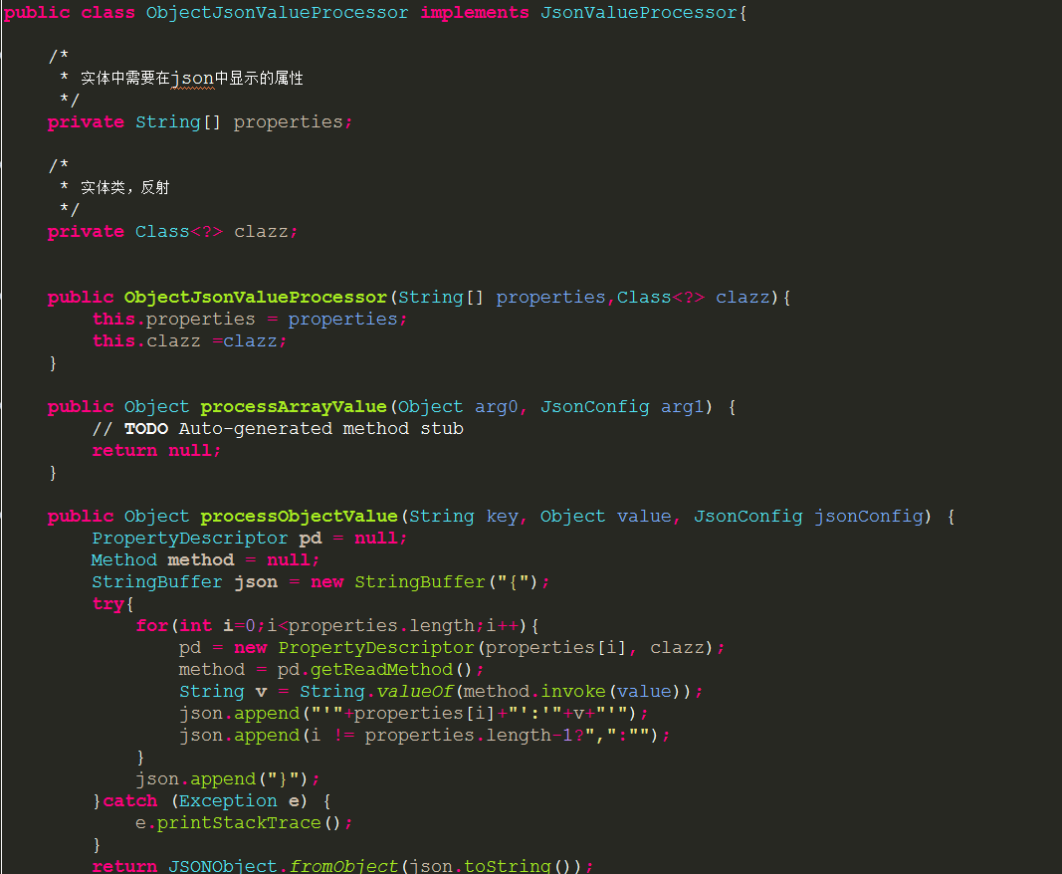

后台管理刷新缓存

需要实现类ApplicationAware 定义Map以及需要用到的service

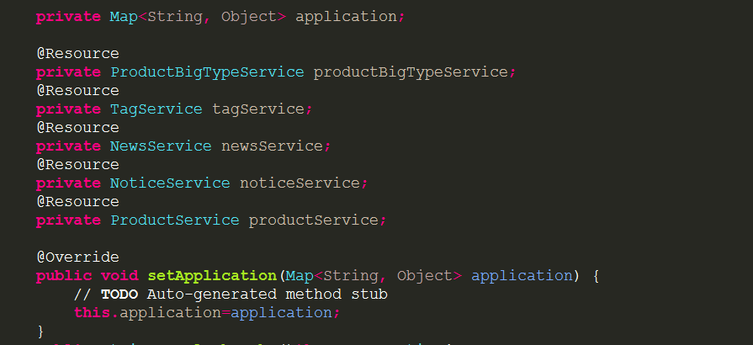

T通过Map类型的application存值



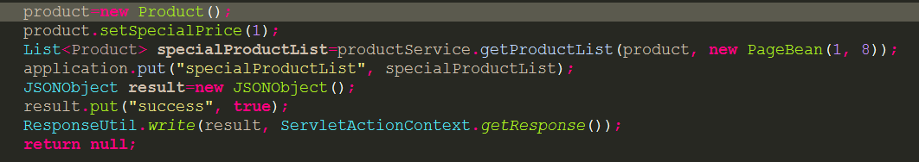

对于使用到ajax交互的action方法中使用RespondUtil的write，并返回null值

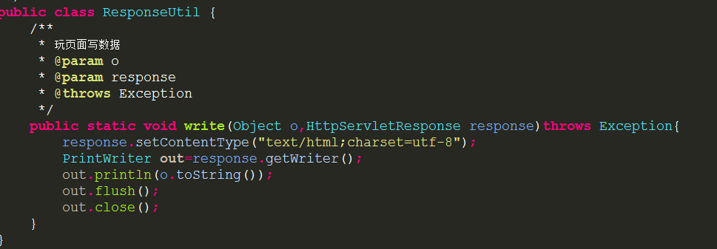

更改密码除了必须的密码外，一定要把session中user的值都传递进去，再进行save，不然会出现insert或者是密码外都是空值